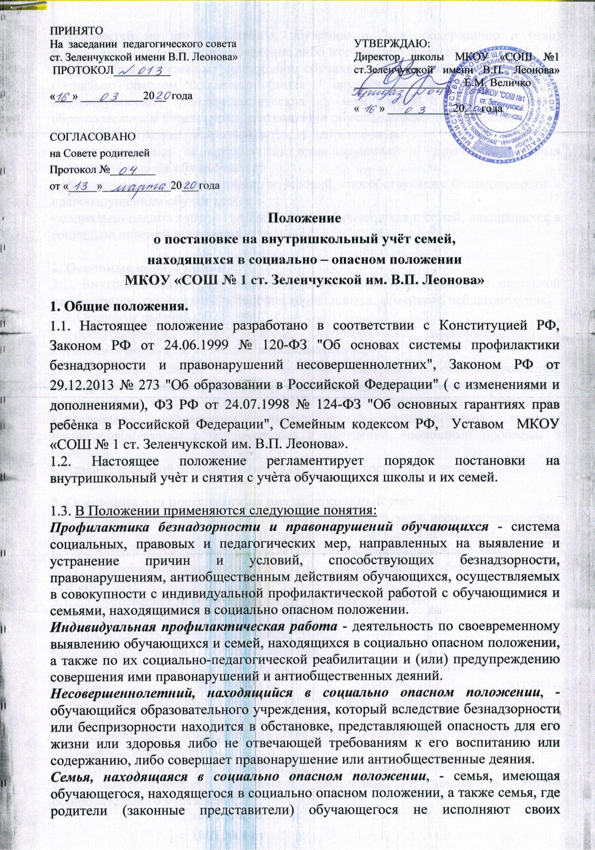

обязанностей по его воспитанию, обучению и (или) содержанию и (или) отрицательно влияют на его поведение либо жестоко обращаются с ним.
Учет в образовательном учреждении обучающихся и семей, находящихся в социально опасном положении (далее - внутришкольный учет), - система индивидуальных профилактических мероприятий, осуществляемая образовательным учреждением в отношении обучающегося и семей, находящихся в социально опасном положении, которая направлена на:
- предупреждение безнадзорности, правонарушений и других негативных проявлений в среде обучающихся;
- выявление и устранение причин и условий, способствующих безнадзорности и правонарушениям обучающихся;
- социально-педагогическую реабилитацию обучающихся и семей, находящихся в социально опасном положении.

2. Основные цели и задачи
2.1. Внутришкольный учѐт ведѐтся с целью ранней профилактики школьной дезадаптации, девиантного поведения обучающихся, семейного неблагополучия.
2.2. Основные задачи:
- предупреждение безнадзорности, беспризорности, правонарушений и антиобщественных действий несовершеннолетних;
- обеспечение защиты прав и законных интересов несовершеннолетних; -своевременное выявление детей и семей, находящихся в социально опасном положении или группе риска по социальному сиротству; - оказание социально-психологической и педагогической помощи несовершеннолетним с отклонениями в поведении, имеющими проблемы в обучении; - оказание адресной помощи семьям в обучении и воспитании детей.

3. Основания для постановки на внутришкольный учѐт
3.1. Основания для постановки на внутришкольный учѐт несовершеннолетних исходят из статей 5, 6, 14 Федерального Закона «Об основах системы профилактики безнадзорности и правонарушений несовершеннолетних»:
3.1.1. Непосещение или систематические пропуски занятий без уважительных причин (30%).
3.1.2. Неуспеваемость обучающегося по учебным предметам.
3.1.3. Социально-опасное положение:
а) безнадзорность или беспризорность.
б) бродяжничество или попрошайничество.
3.1.4. Употребление психоактивных и токсических веществ, наркотических средств, спиртных напитков, курение. 3.1.5. Участие в неформальных объединениях и организациях антиобщественной направленности. 3.1.6. Совершение правонарушения до достижения возраста, с которого наступает уголовная ответственность.
3.1.7. Систематическое нарушение внутреннего распорядка школы.
3.1.8. Систематическое нарушение дисциплины в школе и Устава образовательного учреждения.
3.2. Основания для постановки на внутришкольный учѐт семьи, в которой родители (законные представители):
3.2.1. Не исполняют обязанностей по воспитанию, обучению и (или) содержанию своих детей.
3.2.2. Злоупотребляют наркотиками и спиртными напитками; отрицательно влияют на поведение несовершеннолетних, вовлекают их в противоправные действия (преступления, бродяжничество, попрошайничество, проституцию, распространение и употребление наркотиков, спиртных напитков т.д.).
3.2.3. Допускают в отношении своих детей жестокое обращение.
3.2.4. Имеют детей, находящихся в социально опасном положении и состоящих на учѐте в образовательном учреждении.
3.2.5. Состоят на учѐте в КДН, ОДН.

3.2.6. Постановка семьи на внутришкольный учет осуществляется решением Совета профилактики общеобразовательного учреждения на основании совместного представления заместителя директора по воспитательной работе и социального педагога, классного руководителя (воспитателя). При необходимости к представлению приобщается информация о семье из органов внутренних дел, социальной защиты населения, опеки и попечительства, комиссии по делам несовершеннолетних и защите их прав. В представлении должны быть обоснованы причины постановки семьи на внутришкольный учет, акт обследования материально-жилищных условий.

4. Проведение индивидуальной профилактической работы.
4.1. Индивидуальная профилактическая работа в отношении обучающихся, их родителей (законных представителей) проводится в сроки, необходимые для оказания социальной и иной помощи несовершеннолетним, или до устранения причин и условий, способствовавших безнадзорности, беспризорности, правонарушениям или антиобщественным действиям несовершеннолетних, или наступления других обстоятельств, предусмотренных законодательством Российской Федерации.
4.2. Административной комиссией совместно с классным руководителем разрабатывается план профилактической работы с данным обучающимся и (или) его семьей.
4.3. На обучающегося и (или) его семью заводится учетная карточка. Учетная карточка ведется социальным педагогом, классным руководителем совместно, по необходимости с привлечением других служб, в чьи обязанности входит работа с данной категорией несовершеннолетних.
4.4. Классный руководитель проводит профилактическую работу согласно разработанному совместно с административной комиссией плану и все результаты заносит в свой дневник на страницу, отведенную для фиксации работы с данным несовершеннолетним. Классный руководитель проводит анализ профилактической работы с несовершеннолетними, стоящими на внутришкольном учете.
4.5. Обо всех результатах контроля за обучающимся родители (законные представители) ставятся в известность классным руководителем или социальным педагогом.
5. Права лиц, в отношении которых проводится индивидуальная
профилактическая работа
5.1. Несовершеннолетним, их родителям или иным законным представителям, в отношении которых проводится индивидуальная профилактическая работа, обеспечиваются права и свободы, гарантированные Конституцией Российской Федерации, Конвенцией ООН о правах ребенка, иными нормативными правовыми актами Российской Федерации, законами и нормативными правовыми актами субъектов Российской Федерации.
5.2. Несовершеннолетние, их родители или иные законные представители, имеют право на:
- получение информации о целях организации индивидуальной профилактической работы, правах и об обязанностях, основных правилах, регулирующих внутренний распорядок в данном учреждении;
- обжалование решений, принятых работниками учреждения системы профилактики безнадзорности и правонарушений несовершеннолетних, в вышестоящие органы указанной системы, органы прокуратуры и суд;
- гуманное, не унижающее человеческого достоинства, обращение

6. Основания и порядок снятия обучающихся и родителей (законных представителей) с внутришкольного учёта
6.1. Снятие несовершеннолетнего и (или) семьи с внутришкольного учёта осуществляется по решению Совета профилактики общеобразовательного учреждения на основании совместного представления заместителя директора по воспитательной работе и социального педагога, классного руководителя (воспитателя), а также при необходимости соответствующей информации из подразделения по делам несовершеннолетних, органов социальной защиты населения о позитивных изменениях обстоятельств жизни обучающегося или семьи при наличии стабильных (на протяжении от 3-х месяцев до полугода, до года, при необходимости – на более длительный срок) положительных изменений в учебе, поведении и взаимоотношениях с окружающими, положительных результатов индивидуальной профилактической работы.
С внутришкольного учета также снимаются обучающиеся:
- окончившие образовательное учреждение;
- сменившие место жительство или перешедшие в другое образовательное учреждение;
- направленные в специальное учебно-воспитательное учреждение.
Кроме того, с внутришкольного учета снимаются обучающиеся по другим, не указанным выше, объективным причинам.
6.2.Решение Совета профилактики о снятии обучающегося с внутришкольного учета оформляется приказом руководителя общеобразовательного учреждения.

7. Ответственность и контроль за ведением внутришкольного учета обучающихся и их семей, находящихся в социально опасном положении.
7.1. Ответственность за организацию ведения внутришкольного учета, оформление соответствующей документации, а также за взаимодействие с органами и учреждениями системы профилактики безнадзорности и правонарушений несовершеннолетних возлагается на заместителя директора по воспитательной работе, а непосредственное ведение учета на социального педагога и классного руководителя.
7.2. Контроль за исполнением проводимой работы осуществляется директором школы.

